LED智慧屏（刀锋系列）
规
格
书

LED智慧会议屏
DS-108/S

_{V1.0}

上海大因多媒体技术有限公司

免责声明
本手册中的信息已仔细检查，上海大因多媒体技术有限公司LED智慧会议屏技术不存在侵犯任何专利权或其他第三方权利。
上海大因多媒体技术有限公司对任何不包含在本文档中的错误不承担任何责任，上海大因多媒体技术有限公司也不承诺在本文档中更新或保持最新信息。
上海大因多媒体技术有限公司保留对此文档或产品进行改进的权利，恕不另行通知。
版权声明
本文档的任何部分均不得复制，传播，转录，存储在检索系统中或翻译的任何部分转换成任何语言或计算机文件，未经明确的书面许可不得以任何形式或任何方式-电子，手册转载。
©上海大因多媒体技术有限公司版权所有2023。
版权所有。

安全须知
请先阅读所有说明，然后再尝试打开包装，安装或在连接电源之前，请操作本设备。打开包装并安装设备时，请记住以下几点：
＊始终遵循基本的安全预防措施，以减少火灾风险，电击和人身伤害。
＊为避免起火或电击危险，请勿将本机淋雨，潮湿或将本产品安装在靠近水的地方。
＊切勿将任何液体溅到本产品之上或之中。
＊切勿通过任何方式将任何物体塞入本产品设备上的开口或空槽，因为可能会损坏单元内部零件。
＊请勿将电源线连接到建筑物表面。
＊仅使用随附的电源设备。 如果电源已损坏请勿使用。
＊请勿在电源线上放置任何物品在或放置在人行走的通道上。
＊为防止设备过热，请勿将所有设备堆叠在一起或提供通风并允许足够的空间使空气在设备周围流通。
＊警告：本产品属于A类设备。在居住环境中，运行此设备可能会造成无线电干扰。

修订记录
版本号 | 日期 | 变更内容 | 备注
V1.0 | 2022年10月15日 | 新版制定

- 产品简介
LED会议智慧屏打破了传统LCD屏幕无法实现超大尺寸，高亮低灰使用寿命有限的壁垒，且兼具其在会议室使用中的全部功能，更融合音视频信号处理于其中，一台设备即可实现全场景、全功能，开启会议室解决方案新时代。

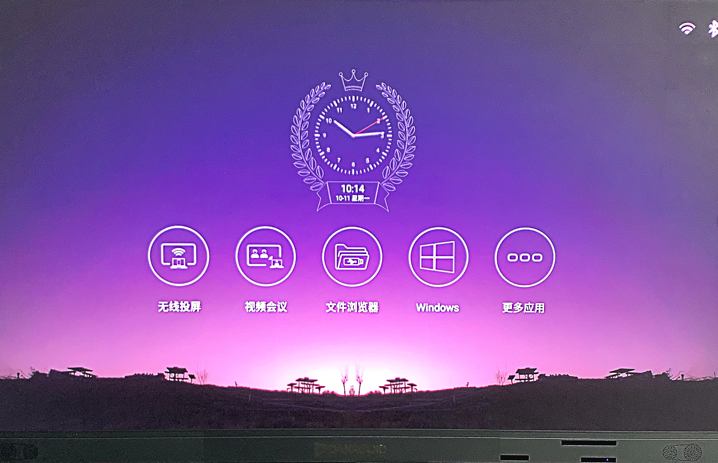
产品正面

产品特征
- 超轻超薄箱体设计，压铸铝箱体，单箱体仅重4.02KG、厚度27.8MM，无复杂钢结构，无需破坏装修；会议显示屏支持与信息发布系统结合，以图片、视频形式显示各种其它信息
- 全前维护，支持热插拔，极速维修
- 内置All-in-one集成技术，音视频一体化设计把系统做简单
- 内置成熟的软件应用无线投屏、小屏控大屏、文件管理、会议白板、欢迎界面等
- 简单易用，可遥控操作实现亮度、音量、色温等调节；信号切换，待机模式等功能

规格参数
整机产品规格参数 | 整机参数 | 尺寸 | 108寸
 |  | 画面比例 | 16:9
 |  | 点间距 | 1.25
 |  | 分辨率 | 1920*1080
 |  | LED灯 | SMD1010灯
 |  | 整机尺寸（宽*高*厚） | 2416*1498*45mm；
 |  | 屏体尺寸（宽*高*厚） | 2400*1350*27.8mm
 |  | 整屏重量 | 98.9KG（包含支架、壁挂）
 |  | 建议视距 | ≥3米
 |  | 维护方式 | 前维护
 |  | 安装方式 | 支架、壁挂
 | Android系统参数 | 操作系统 | Android8.0
 |  | CPU | ARM CortexA73 双核处理器+ mali-450 五核GPU
 |  | 内存 | 3GB
 |  | 存储 | 16GB
 |  | 媒体格式 | 支持MPEG1、MPEG2、MPEG4、WMV、MKV、TS、flv等主流视频格式；  支持MP3等音频格式；  支持JPG、JPEG、BMP、PNG、GIF等图片格式
 |  | 音频 | 内置2*15W喇叭
 | OPS系统参数（选配） | 硬盘（微软） | 256GB
 |  | RAM（微软） | 4GB，且最大支持32GB
 |  | 处理器（微软） | Inter(R)Core(TM)i5-8250CPU@1.6GHz 1.8GHz
 |  | 操作系统（微软） | Windows 10专业版（64位）
 | 光学参数 | 亮度 | 150-800nit(可调）
 |  | 刷新率 | 3840HZ
 |  | 灰度等级 | 16bit
 |  | 对比度 | 5000：1
 |  | 色温（K）低亮时---高亮时 | （标准）8100---8500  （冷色）17700---16000  （暖色）5200---5400
 |  | 可视角度 | 水平160°垂直140°
 |  | LED寿命 | 100000H
 | 电力参数 | 使用电压 | 100-240V~50/60Hz
 |  | 整机待机功耗（5~6%） | 5W
 |  | 整机平均功耗（5%±） | 1000-2000W
 |  | 整机最大功耗（5%±） | 3200W
 | 环境参数 | 使用温度 | -10℃-40℃
 |  | 使用湿度 | 10％-80％RH 无结霜

功能特点
无线传屏 | 支持PC、手机、平板等无线传屏，支持8台设备同时在线，最大支持四分屏；
小屏控大屏 | 支持手机、平板反控大屏；
文件管理 | 可支持文件管理播放，管理文件删除可单选或者全选，可对文件进行分类，分为图片、音乐、视频等；
欢迎界面 | 内置多种可编辑式欢迎界面模板；
遥控操作 | 支持亮度、音量、色温等调节；信号切换，待机模式等功能；

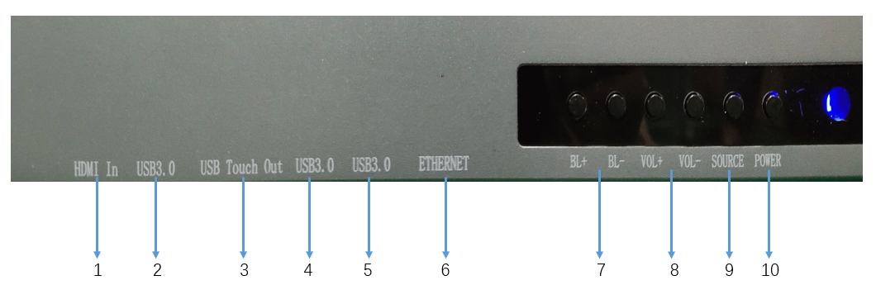
屏的物理按键、接口介绍
1 | HDMI In
2 | USB3.0
3 | USB Touch Out
4 | USB3.0
5 | USB3.0
6 | 板卡网口
7 | 亮度加减建
8 | 声音加减建
9 | 信号源切换
10 | 开关待机键
11，12 | 交换机网口

说明：USB在Android工作时为USB2.0，在OPS工作时为USB3.0
HDMI In与USB Touch Out此两路信号需同时连接电脑，从而达到USB跟随效果

六、遥控器界面介绍
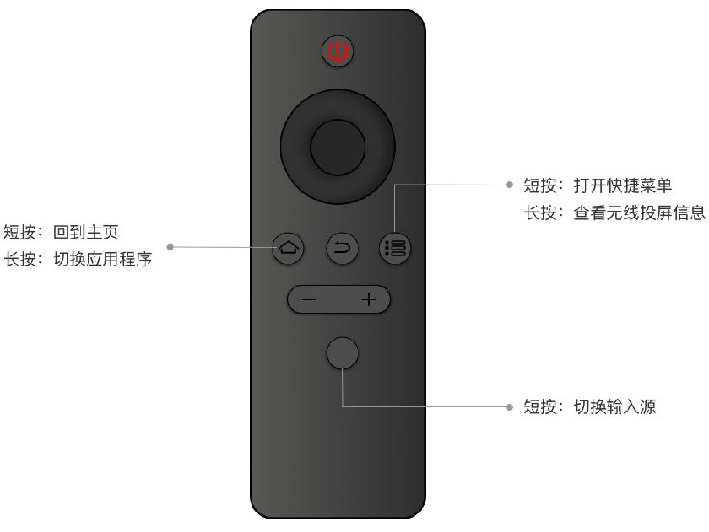
配对方式
方式一
- 同时长按“菜单键”和“主页键”，直至弹出“正在连接遥控器”窗口。
- 按遥控器任意按键即可配对成功。
方式二
- 在会议屏系统主界面，选中“应用列表”进入APP应用界面。
- 单击“设置”，打开菜单界面，选择“网络 > 蓝牙设置”，进入蓝牙设置界面。
- 在“其他设备”列表中选择“暴风蓝牙遥控器”的设备名称
- 按遥控器任意按键即可配对成功

